LA CIUDADANA ALEJANDRA GUTIÉRREZ CAMPOS, PRESIDENTA MUNICIPAL DE LEÓN, ESTADO DE GUANAJUATO, A LOS HABITANTES DEL MISMO HACE SABER:

QUE EL HONORABLE AYUNTAMIENTO QUE PRESIDO, CON FUNDAMENTO EN LOS ARTÍCULOS 76 FRACCIÓN IV, INCISO b) DE LA LEY ORGÁNICA MUNICIPAL PARA EL ESTADO DE GUANAJUATO; 171 DE LA LEY DE HACIENDA PARA LOS MUNICIPIOS DEL ESTADO DE GUANAJUATO; EN SESIÓN EXTRAORDINARIA CELEBRADA EL 03 DE NOVIEMBRE DE 2023, APROBÓ EL SIGUIENTE:

A C U E R D O

PRIMERO. Se autoriza actualizar el Plano de Valores de Terreno para el Municipio de León, Guanajuato, publicado en el Periódico Oficial de Gobierno del Estado número 205, segunda parte, de fecha 23 de diciembre del año 2016. Ello en los términos y condiciones del documento que como anexo forma parte del presente acuerdo:

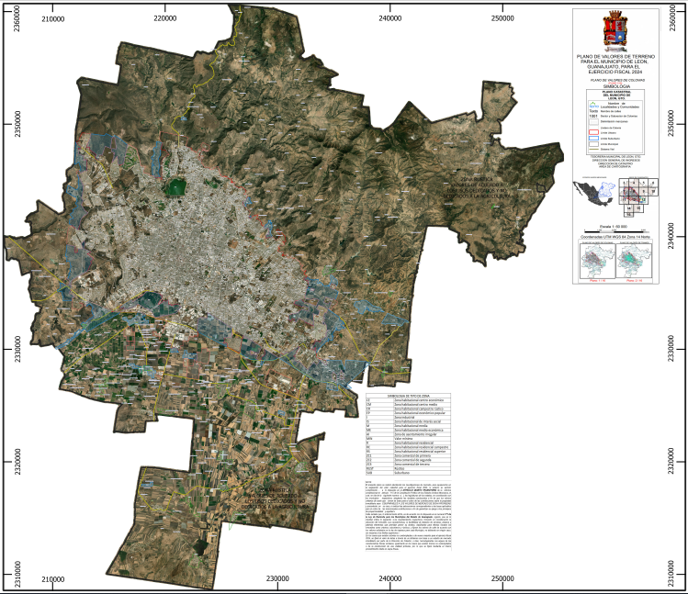
Ver el siguiente link https://www.leon.gob.mx/appportal/consultacartografica/

SEGUNDO. Publíquese el presente acuerdo en el Periódico Oficial del Gobierno del Estado de Guanajuato, para los efectos del artículo 139 del Código de Procedimiento y Justicia Administrativa para el Estado y los Municipios de Guanajuato, y otórguese difusión en el portal electrónico del Municipio de León, Guanajuato, para su óptimo aprovechamiento por la ciudadanía en general.

TERCERO. Se instruye a la Tesorería Municipal, para que en el ámbito de su competencia realice todos los actos administrativos que resulten necesarios para el cumplimiento y aplicación del presente acuerdo.

CUARTO. Se autorizan todos los actos jurídicos, contables y administrativos que resulten necesarios para la ejecución de este acuerdo.

Dado en la casa municipal de León, Guanajuato, el día 03 de NOVIEMBRE DE 2023.

C. MTRA. ALEJANDRA GUTIÉRREZ CAMPOS
PRESIDENTA MUNICIPAL

C. MTRO. JORGE DANIEL JIMÉNEZ LONA
SECRETARIO DEL H. AYUNTAMIENTO

Publicado en el Periódico Oficial del Gobierno del Estado de Guanajuato número 233, segunda parte de fecha 22 de noviembre de 2023.

